Глоссарий к лекции 13 (4)
Электрический ток

В
Второе правило Кирхгофа. Алгебраическая сумма напряжений на всех участках любого замкнутого контура равна алгебраической сумме ЭДС, включенных в данный контур:$\sum_{i}{{\left(\text{IR}\right)}_{i}}=\sum_{i}{ε_{i}}$. Правило знаков: если направление тока на данном участке совпадает с направлением обхода контура, то произведение (IR)_{i} в сумме надо брать с положительным знаком; иначе – с минусом. Если ЭДС при обходе контура проходим от минуса к плюсу, то ε_{i} в сумме надо брать с плюсом; иначе – с минусом.
Время релаксации – см. постоянная времени RC-цепочки

Д
Диод – простейшая вакуумная лампа; представляет собой вакуумированный баллон с двумя электродами – катодом (на него подаётся отрицательный потенциал) и анодом (положительный). Схему включения – см.рис.
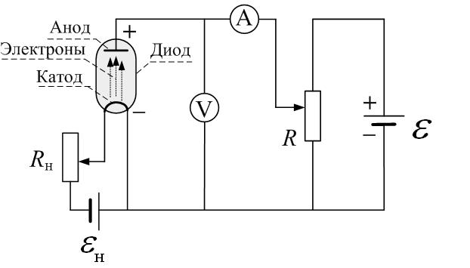

Катод нагревают, пропуская через него ток (ток накала). Нагретый катод испускает электроны за счёт термоэлектронной эмиссии. Вольтамперная характеристика диода нелинейна; описывается законом Богуславского-Ленгмюра (закон «трёх вторых») и формулой Ричардсона-Дешмена.
Вакуумные лампы с большим числом электродов (триод, пентод) широко использовались как основная деталь усилителей до появления полупроводниковых приборов.

З
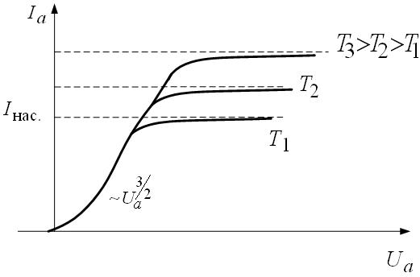
Закон Богуславского-Ленгмюра (закон «трёх вторых») описывает участок вольтамперной характеристики вакуумного диода при небольших значениях напряжения, далёких от режима насыщения (см.рис.). Анодный ток пропорционален анодному напряжению в степени 3/2: $I_{a}={\text{CU}}_{a}^{32}$. Коэффициент С зависит от формы, размеров и взаимного расположения электродов.
Закон Ричардсона-Дешмена. Плотность тока насыщения вакуумной лампы – диода (схема включения - см. рис.) зависит от температуры катода и работы выхода электронов из металла: $j_{\text{нас}\text{.}}={\text{BT}}^{2}\text{exp}(−\frac{A_{\text{вых}\text{.}}}{\text{kT}})$. Здесь k – постоянная Больцмана, коэффициент В – эмиссионная постоянная.
Вольтамперная характеристика диода:
Закон Джоуля-Ленца в интегральной форме. Количество теплоты, выделившееся в проводнике сопротивлением R при протекании тока силой I за время dt, равно dQ=I²Rdt, или dQ=IUdt. Последнее выражение можно использовать также и в случае, если между током и напряжением есть сдвиг фаз. Теплота, выделившаяся за конечный промежуток времени Δt=t₂–t₁, равна $Q=\int_{t_{1}}^{t_{2}}{\text{dQ}}=\int_{t_{1}}^{t_{2}}{\text{IUdt}}$.
Закон Джоуля-Ленца в дифференциальной (локальной) форме. Удельная тепловая мощность тока w равна произведению плотности тока и напряжённости электрического поля: w=jE. Или по-другому: w=γE²=ρj², где γ – удельная электропроводимость, ρ – удельное сопротивление.
Закон Ома в дифференциальной (локальной) форме. Плотность тока прямо пропорциональная напряжённости поля: $\vec{j}=γ⋅\vec{E}$. Здесь γ – удельная электропроводность.
Закон Ома для неоднородного участка цепи (для участка 1-2, содержащего источник тока с ЭДС ε₁₂): $I=\frac{U}{R}≡\frac{U_{\text{12}}}{R}=\frac{\left(ϕ_{1}−ϕ_{2}\right)+ε_{\text{12}}}{R}$.
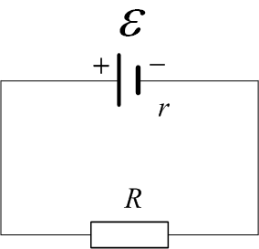
Закон Ома для полной цепи. Сила тока в замкнутой цепи (рис.) равна $I=\frac{ε}{R+r}$, где R – сопротивление нагрузки, r – сопротивление источника тока, ε – ЭДС источника.

Закон Ома для участка цепи (установлен экспериментально): сила тока прямо пропорциональна напряжению и обратно пропорциональна сопротивлению: $I=\frac{U}{R}$.

Н
Напряжение численно равно суммарной работе кулоновских и сторонних сил по переносу единичного заряда на данном участке цепи: $U_{\text{12}}=\frac{A_{\text{12}}}{q}$. Или: U₁₂=(φ₁–φ₂)+ ε₁₂. Частные случаи:
а) Контур замкнут (1=2), тогда φ₁–φ₂=0, и напряжение в такой замкнутой цепи – это ЭДС: U=ε.
б) Напряжение на однородном участке цепи (не содержащем ЭДС, ε=0) равно разности потенциалов: U₁₂=(φ₁–φ₂).
Понятие напряжения является обобщением понятий как ЭДС, так и разности потенциалов.

П
Первое правило Кирхгофа. Алгебраическая сумма токов, сходящихся в узле, равна нулю: $\sum_{i}{I_{i}}=0$, причём токи, заходящие в узел, надо брать в этой сумме с положительным знаком, выходящие из узла – с отрицательным. Это правило – следствие закона сохранения заряда: если токи постоянные, то заряд в узле накапливаться не должен.
Плотность тока – это сила тока, приходящаяся на единицу сечения проводника: $j=\frac{\text{dI}}{\text{dS}}$. Плотность тока – вектор, направленный параллельно средней скорости $\vec{v}$ упорядоченного движения заряженных частиц (рис.): $\vec{j}=q_{0}⋅n⋅\vec{v}$.
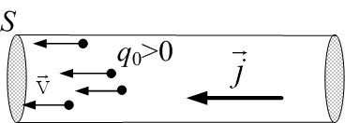

Здесь n – концентрация частиц, q₀ – заряд каждой частицы.
В общем случае в разных точках сечения проводника плотность тока может быть различной как по величине, так и по направлению, поэтому сила тока через сечение – это интеграл по сечению проводника: $I=\int_{S}{\text{dI}}=\int_{S}{\vec{j}⋅d\vec{S}}=\int_{S}{j⋅\text{cos}α⋅\text{dS}}$, где α – угол между нормалью к элементарной площадке dS и вектором плотности тока $\vec{j}$(рис.).

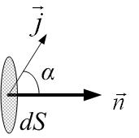

Постоянная времени RC-цепочки (время релаксации). По определению, для RC-цепочки (рис.) время релаксации равно τ=RC. За время релаксации заряд конденсатора при его разряде уменьшается в e раз: $q=\frac{q_{0}}{e}≈\frac{q_{0}}{2\text{.}7}$.
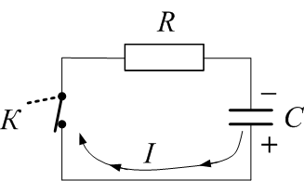
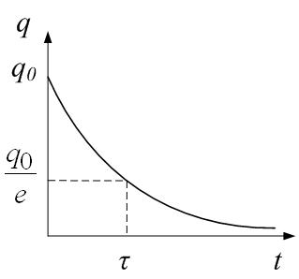

Правила Кирхгофа используются для расчёта разветвлённых цепей постоянного тока, а также для не слишком быстро меняющихся (квазистационарных) токов (см. первое и второе правила Кирхгофа).
Р
Работа выхода А_{вых} электрона из металла – это минимальная энергия, которую должен затратить электрон, чтобы выйти из металла в вакуум.
С
Сила тока – отношение заряда, прошедшего через сечение проводника, к промежутку времени, за которое заряд был перенесён: $I=\frac{\text{dq}}{\text{dt}}$. Сила тока – производная заряда по времени. Только в случае, когда ток постоянный, можно использовать формулу $I=\frac{q}{Δt}$. Физический смысл величины I: сила тока численно равна заряду, проходящему через сечение проводника за единицу времени.
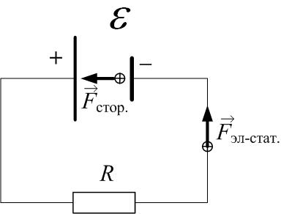
Сторонние силы – силы неэлектростатической природы (например, химические силы в аккумуляторах, электромагнитные – в электрогенераторах), действующие в источниках тока. Сторонние силы разделяют заряды противоположного знака; они направлены в источнике противоположно кулоновским (электростатическим) – см. рис. ЭДС источника можно выразить через напряжённость поля сторонних сил: $ε_{\text{12}}=\int_{1}^{2}{{\vec{E}}_{\text{стор}\text{.}}d\vec{l}}$.
Т
Температурная зависимость сопротивления. Сопротивление металлов линейно зависит от температуры: ρ=ρ₀(1+αt), R=R₀(1+αt). Здесь R₀ (ρ₀) – сопротивление (удельное сопротивление) при температуре t=0⁰С, α – температурный коэффициент сопротивления, численно равный относительному изменению сопротивления при нагревании на один кельвин: $α=\frac{R−R_{0}}{R_{0}⋅ΔT}$.
Термоэлектронная эмиссия – это испускание электронов нагретым металлом. Работа выхода электрона из металла совершается за счёт тепловой энергии.
У
Удельная тепловая мощность тока w равна, по определению, количеству теплоты, выделяющемуся в единице объёма проводника за единицу времени: $w=\frac{\text{dQ}}{\text{dt}⋅ΔV}$.
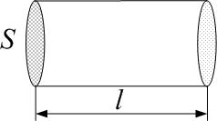
Удельное сопротивление ρ – характеристика проводника (материала), численно равно сопротивлению R проводника единичной длины и единичного сечения: $ρ=\frac{\text{RS}}{l}$, или$R=ρ\frac{l}{S}$.
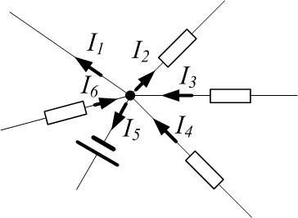
Удельная электропроводимость (электропроводность) – величина, обратная удельному сопротивлению: $γ=\frac{1}{ρ}$.
Узел – точка электрической цепи, в которой сходятся три или больше проводников.

Э
Электрический ток – направленное движение зарядов (заряженных частиц или заряженных тел; в последнем случае ток называется конвекционным).
Электродвижущая сила (ЭДС) источника – это работа сторонних сил по переносу единичного заряда в замкнутой цепи (или на участке цепи, содержащем источник): $ε=\frac{A_{\text{стор}\text{.}}}{q}$.
Электронная теория проводимости. Теория электронной проводимости металлов, разработанная Лоренцем и Друде, исходит из того, что:
- Носители заряда в металле – электроны.
- Электроны слабо связаны с кристаллической решёткой.
- Электроны движутся как в идеальном газе, то есть можно рассматривать совокупность электронов в металле как идеальный электронный газ.
- Электронный газ находится в термодинамическом равновесии с кристаллической решёткой.
Теория позволила вывести законы Ома и Джоуля-Ленца, но другие её выводы с опытом не совпали. Например, теория даёт, что сопротивление металлов пропорционально корню из абсолютной температуры:$ρ\text{\sim }\sqrt{T}$, что не совпадает с экспериментальными данными: ρ~T. Теплоёмкость металла теория тоже предсказала неверно. Эти трудности в рамках классической теории не могут быть преодолены, так как электронный газ – квантовый.

